- Отчет « Счет»:

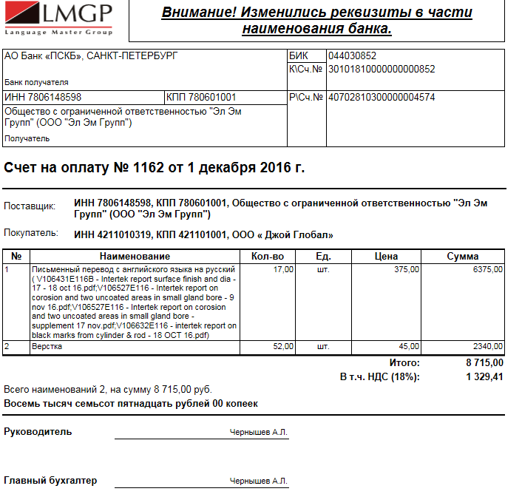

Пример шаблона , который должен быть:
АО Банк «ПСКБ», САНКТ-ПЕТЕРБУРГ |  |  |  |  |  |  | БИК |  |  | 044030852
 |  |  |  |  |  |  | К\Сч.№ |  |  | 30101810000000000852
Банк получателя
ИНН 7806148598 |  |  |  |  | КПП 780601001 |  | Р\Сч.№ |  |  | 40702810300000004574
Общество с ограниченной ответственностью "Эл Эм Групп" (ООО "Эл Эм Групп")
Получатель
Счет на оплату № 1160 от 1 декабря 2016 г.
Поставщик: |  | ИНН 7806148598, КПП 780601001, Общество с ограниченной ответственностью "Эл Эм Групп" (ООО "Эл Эм Групп")
Покупатель:
 |  | ИНН 4211010319, КПП 421101001, ООО « Джой Глобал»
№ | Наименование |  |  |  |  | Кол-во |  |  | Ед. |  | Цена | Сумма
1 | Письменный перевод с русского языка на английский( Топ Сервис.pdf) |  |  |  |  | 10,00 |  |  | шт. |  | 375,00 | 3750,00
2 | Верстка |  |  |  |  | 6,00 |  |  | шт. |  | 45,00 | 270,00
Итого без учета НДС: |  |  |  |  |  |  |  |  |  |  |  | 3 406,78
В т. ч. НДС (18%):  Итого: |  |  |  |  |  |  |  |  |  |  |  | 613,22
 |  |  |  |  |  |  |  |  |  |  |  | 4 020,00
Всего наименований 2, на сумму 4 020,00 руб.
Четыре тысячи двадцать рублей 00 копеек
Руководитель |  |  |  | Чернышев А.Л.
Главный бухгалтер |  |  |  | Чернышев А.Л.

